1.pielikums
Atklātā iepirkuma “Ventas tilta apgaismojuma remonts”, nolikumam
identifikācijas Nr. VBOP 2021/111

Darba uzdevums
apgaismojuma remontam Ventas tiltam

Nepieciešams veikt Ventas tilta laternas dekoratīvo LED apgaismojuma elementu remontu visām 16 laternām.
Darbu apraksts:
- Noņemt vecās LED lentes un barošanas transformatorus;
- Samontēt jaunas LED lentes uz “spārna” konstrukcijas ar stiprinājumiem;
- LED lentes raksturojums: 60 Led/m / 14.4W/m / 1200lm/m / krāsa – neitrāli balta / IP68;
- Samontēt jaunas LED lentes transformatorus (savienojumi – IP68);
- Darbus nepieciešams veikt līdz 20.12.2021;
- Darbu organizāciju pirms darbu izpildes saskaņot ar pasūtītāju;
- Demontētos materiālus nodot pasūtītājam.
- Garantija – 5 (pieci) gadi.

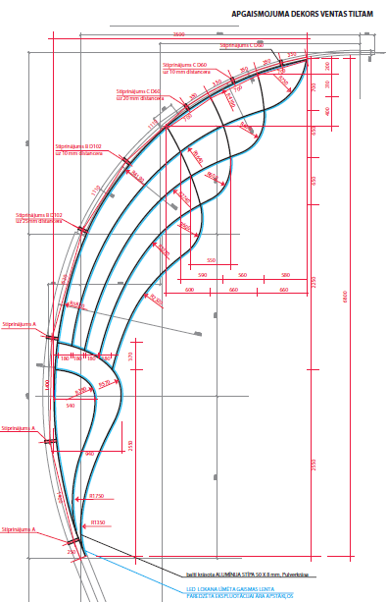

Sastādīja:
Tehniskās nodaļas būvinženieris B. Kapitonovs

